长江通信统一网管平台

Core详细设计

版权所有 不得复制

变更记录

版本 | 日期 | 作者 | 批注
V0.1 | 2011-7-27 | 苏锋 | 初始版本

目录
说明 5
层次、模块 5
Bootstrap模块管理 5
功能说明 5
设计思路 6
模块管理 6
类与资源加载机制 8
日志 9
类图 9
时序图 10
业务规则和约束 11
第三方库 12
Service服务管理 12
功能说明 12
本地服务 12
设计思路 12
类图 13
时序图 13
业务规则和约束 14
第三方库 14
远程服务 15
设计思路 15
类图 16
时序图 18
业务规则和约束 20
第三方库 20
Message消息管理 21
功能说明 21
本地消息 21
设计思路 21
类图 21
时序图 22
业务规则和约束 23
第三方库 23
远程消息 23
设计思路 23
类图 24
时序图 24
业务规则和约束 25
第三方库 25
JMS消息服务器管理 25
功能说明 25
设计思路 25
类图 26
时序图 26
业务规则和约束 27
第三方库 28
参考文献 28

说明
模块与模块间的交互、接口、消息等内容，已经在架构文档和模块概要（架构）设计文档、开发指南中进行了描述，本文档不再赘述，只关注实现细节。

层次、模块
本文将包含以下模块的内容（除GUI Core）。
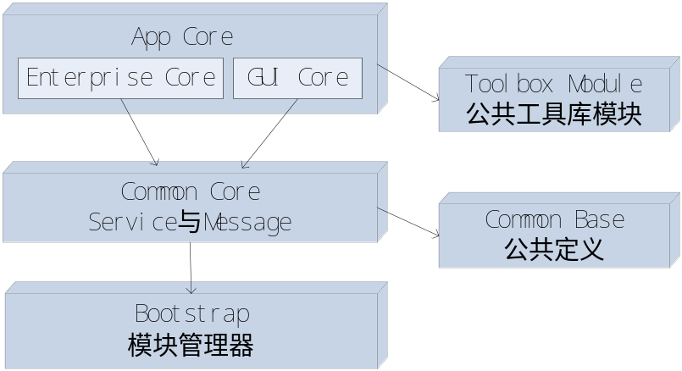

Bootstrap模块管理

功能说明
Bootstrap是一个微内核模块管理器，它职责单一，代码简洁，它只负责完成2件事：
- 模块管理（加载、卸载模块）
- 类加载机制（模块间的依赖与隔离）
平台内的所有内容都必须定义为一个模块，或者为模块的一部分。平台启动时，通过bootstrap来加载所有模块，一旦加载完模块，控制权就交给具体的模块，bootstrap就不再做其他业务上的处理。

设计思路

模块管理
模块就像一个个积木，每个模块是独立，但当这些模块通过模块管理器组合在一起，就能成为一个强大的子系统。
模块的组成部分：
- 模块名，唯一，不可重复。运行时modules/下的目录名也必须与模块名相同。
- 模块实现类名。模块的实现类，必须提供start、stop方法的实现。
- 模块的参数，String的键值对。可选。
- 模块依赖的第三方jar。可选。
- 模块依赖的其他模块。可选。

模块管理器是bootstrap的核心，它是一个微容器，把所有模块组合在一起。
开发者可以通过yuep-xx.xml文件来配置所有的模块。本文没有提供dtd或schema，格式可参数下面的一个例子：
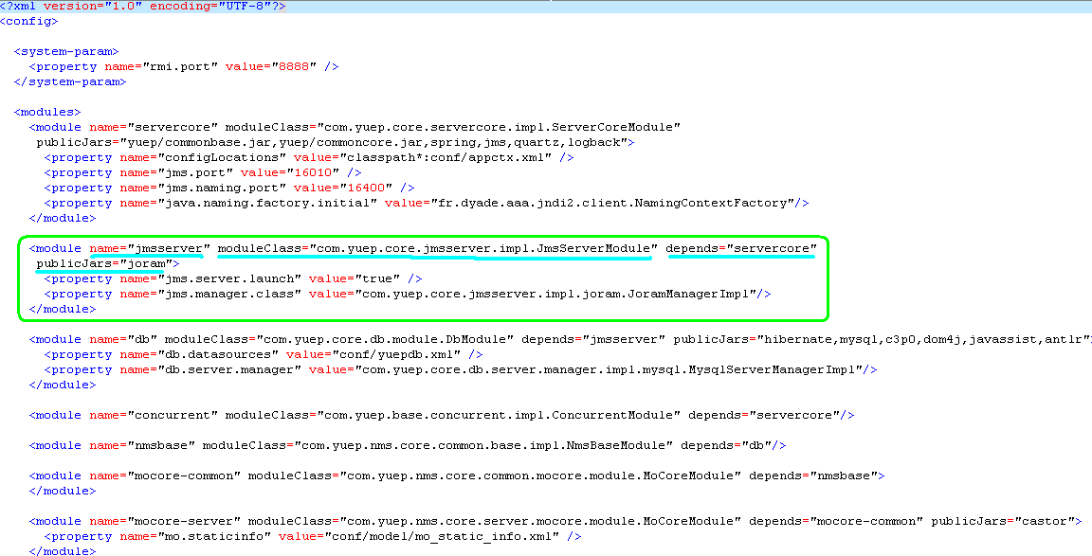
可以根据实际情况来组合模块。
标签名 | 描述
<?xml version… | Xml头
<config> | 配置块，所有内容都必须在这里面
<system-param> | 子系统全局参数，采用键值对。  Propertyname value的方式。
<property> | 具体的参数配置项，采用键值对。  Element有2个属性，name与value。
<modules> | 模块配置块。所有模块都必须在这个块内。
<module> | 模块的配置信息。  Element的属性有：  name：模块名，全局唯一，需要与模块部署的目录名一致。  moduleClass：模块的启动类，必须实现Module。  depends：直接依赖的模块列表，用逗号隔开。  publicJars：依赖的第三方jar列表，用逗号隔开。可具体到目录或文件名。  property是该模块的参数列表，可配置0-n个模块参数，键值对。

设计思路：
- 业务接口与管理接口分离。业务接口给上层开发者调用，管理接口供平台调用，通过一个同时实现业务接口与管理接口的类来将2者无缝结合在一起。在core容器中，模块与模块管理器均采用这种思路。
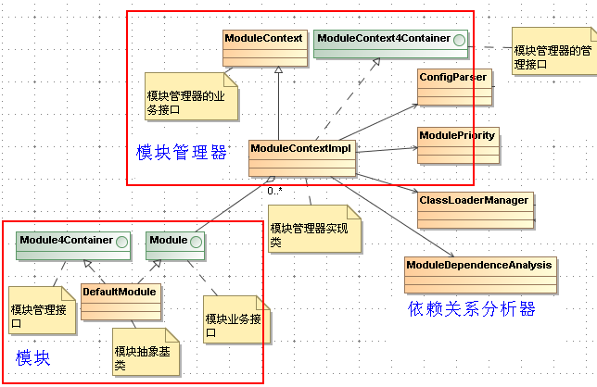
- 模块间的依赖关系。
模块间依赖只能是单向依赖，双向依赖将导致一片混乱，bootstrap会检测模块间的依赖关系，一旦发现有双向依赖，则会启动失败。
依赖关系决定模块间代码引用关系，模块间对第三方jar的引用关系，以及模块启动顺序。
依赖关系分为直接依赖、间接依赖。Bootstrap的依赖关系管理器会检测模块所有的依赖关系。
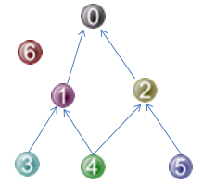
依赖关系的计算：
直接依赖关系（通过配置文件）：
1依赖于{0}
4依赖于{1,2}
…
平台会计算出所有的依赖关系：
4依赖于{1、2、0}
3依赖于{1、0}…
上图的模块，在子系统启动过程中，将按照如下顺序启动：
0,6不依赖其他模块，会最先启动，他俩间没有先后次序，选择任意一个先启动。
1,2依赖{0}，他们会在0,6后启动。
以此类推。

类与资源加载机制
Core提供了类模块隔离机制。
主要通过自定义的模块类加载器来实现的。
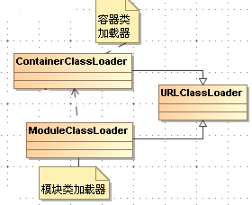
自定义的模块类加载器继承于URLClassLoader，但重写了loadClass、findResource方法，在搜索类与资源文件时并没有采用传统的双亲委托模型。
模块加载类与资源的搜索过程为：
- 先到module目录下的lib和publicJars中找，找到就返回。
- 找不到就到依赖的模块中找，找到就返回。
- Class与resource都是这样的搜索过程。
还是以上面的模块依赖图为例，说明一下搜索Class与Resource的顺序：
以模块4找Class为例。
- Step1：modules/4/lib/**/*.jar
- Step2：4配置的publicJars的第三方jar，假定为modules/lib/quartz.jar
如果Step1,2中找到指定Class，就返回。
- Step3：否则从1、2、0模块上执行Step1,2相同的操作，如果都没找到，就抛ClassNotFoundException。

日志
容器需要记录程序运行日志。
为了屏蔽对logback、log4j的依赖，重新定义了Logger接口，并提供了一个使用System.out.println来输出日志的默认SimpleLogger。
SimpleLogger也方便做单元测试。
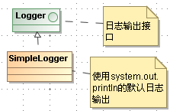
为了对bootstrap也能记录日志，在第一个模块（core）完成日志服务初始化之后，可以通过ModuleContext.setContainerLogger(Logger…)向bootstrap注册一个logger，这样在bootstrap里面也能使用Logger了。

类图
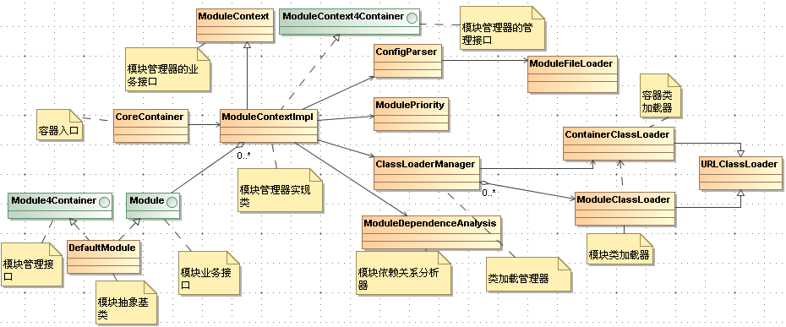
类/接口 | 描述
CoreContainer | 容器入口。  main
ModuleContextImpl | 模块管理器实现类，单例类。  Bootstrap的核心。
ModuleContext | 模块管理器业务接口抽象类。
ModuleContext4Container | 模块管理器管理接口，供容器调用。
Module | 模块业务接口。
Module4Container | 模块管理接口，供容器调用。
DefaultModule | 模块抽象基类。
ClassLoaderManager | 类加载器管理器。  管理每个模块的类加载器。
ContainerClassLoader | 容器类加载器。
ModuleClassLoader | 模块类加载器。
ConfigParser | 分析yuep-xx.xml中的模块配置文件。
ModuleFileLoader | 加载yuep-xx.xml中的模块配置文件。
ModulePriority | 处理模块的启动、停止优先顺序。
ModuleDependenceAnalysis | 分析模块间的依赖关系。  内部使用一个双向链表的数据结构来存储各个模块的依赖关系，即模块依赖了哪些模块，模块被哪些模块所依赖。

时序图
- 容器启动顺序
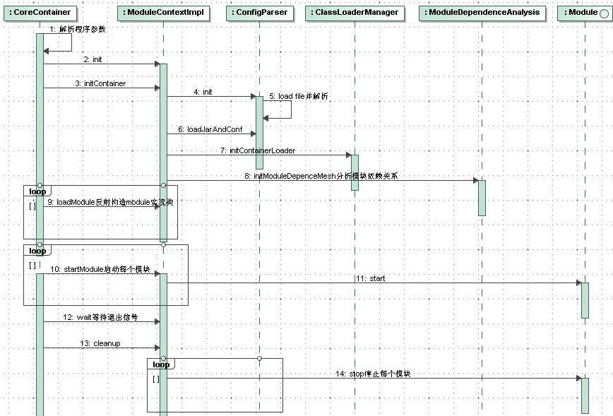
- CoreContainer.main启动子系统，首先会解析的程序参数。
- ModuleContextImp.init构造模块管理器。
- ModuleContextImpl.initContainer初始化容器。
- ConfigParser加载XML，并解析。
- ModuleContextImpl，载入jar与配置信息。
- ModuleContextImpl设置各个module的classloader。
- ModuleDependenceAnalysis解析各个module间的依赖关系，确定模块的启动顺序。
- 通过反射依次加载各个模块。
- 依次启动各个模块（调用Module.start()方法）。
- 等待进程停止的信号。
- 按照启动的逆顺序停止各个模块（调用Module.stop()方法）。
- 结束子系统。

- 模块搜索类与资源的时序图
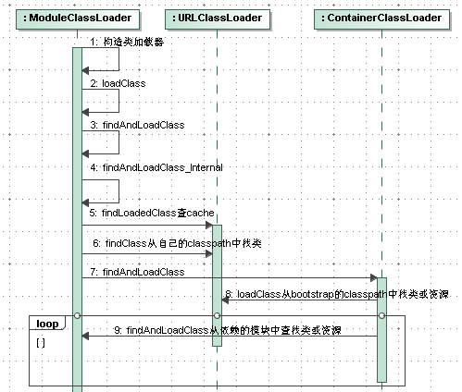
- ModuleClassLoader构造，传入自己依赖的jar与第三方jar路径，父类加载器ContainerClassLoader。
- 开始加载类，调用到loadClass、findAndLoadClass_Internal。
- 调用findLoadClass从cache中找，有则直接返回。
- 调用findClass从自己的URL中找，有则直接返回。
  - 没找到会抛异常，并把异常存储起来。
  - 没找到，还需要从父类加载器中找。
- 调用父类加载器中ContainerClassLoader. findAndLoadClass中找类，有则直接返回。
  - 否则抛之前存储的异常。
- ContainerClassLoader. findAndLoadClass会从bootstrap配置的classpath中查找类。找不到就从当前模块依赖的所有模块中逐个查找该类，找到就返回。

业务规则和约束
无。

第三方库
jakarta-commons：一些工具类。
Jdom：解析模块配置的xml。

Service服务管理

功能说明
本地服务接口的暴露。
本地服务接口的获取。
远程服务接口的暴露。
远程服务接口的获取。
远程接口中的Facade与Proxy。

本地服务
同一子系统内的调用服务，认为是local service，他们运行在同一jvm内。

设计思路
使用StaticListableBeanFactory和Map来存储所有的本地Service信息，对一个Local Service，需要3个信息来描述它：
- 本地服务名：子系统内唯一。
- 服务对应的接口名。
- 服务实例。
通过服务名与接口建立对应关系，如果服务的使用者，使用了与容器中不一致的服务名和接口名，则会报错。
所有接口的获取、消息的订阅，都是通过CommunicateObject通信对象来中介完成的。

类图
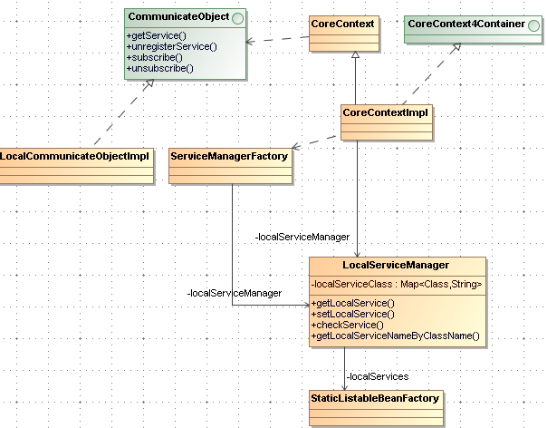
类/接口 | 描述
CoreContext | Common core（服务与消息处理）暴漏给开发者的接口。  是单例抽象类。
CoreContext4Container | 容器使用的管理接口。
CommunicateObject | 通信对象。  提供了获取服务、订阅消息的接口
CoreContextImpl | 服务与消息管理的实现类。
ServiceManagerFactory | 获取服务管理器的工厂。  可获取local或remote的服务管理器。
LocalServiceManager | 本地服务管理器。  实现local service的注册与获取。
LocalCommunicateObjectImpl | 本地通信对象实现类。
StaticListableBeanFactory | Spring容器来管理bean的工厂类。

时序图
- 本地服务注册
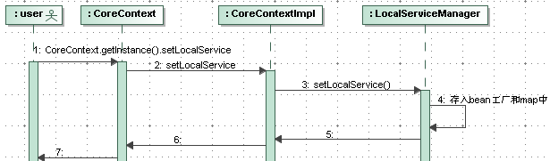
步骤：
- CoreContext.getInstance().setLocalService
- 调用到实现类CoreContextImpl.setLocalService
- 调用LocalServiceManager.setLocalService
- 在LocalServiceManager内部，会将服务信息存入bean工厂和map中。
- 返回。

- 获取本地服务
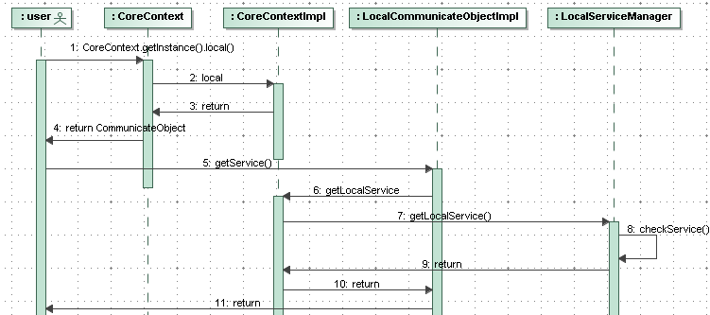
步骤：
- 1~4步是获取本地通信对象。
- 5~11步是通过本地通信对象获取本地服务。

业务规则和约束
无。

第三方库
Spring framework：主要是用了它的静态bean工厂。

远程服务
在不同子系统间进行的服务调用，认为是remote service，他们运行在不同的jvm上。

设计思路
远程调用使用Java RMI技术，使用spring框架提供的RMI包装类（importer、exporter）进行简化处理。
所有远程服务接口的获取、远程消息的订阅，都是通过远程通信对象RemoteCommunicateObject来中介完成的。考虑到一个子系统可能会连接到多个子系统，则。

RMI服务：
服务的暴漏使用RmiServiceExporter（Spring框架提供），RMI服务的获取使用RmiProxyFactoryBean（Spring框架提供）。

Proxy与Facade：
为了做到更强的扩展性和更好的控制性，容器在服务提供者、服务调用者之间增加Proxy与Facade。
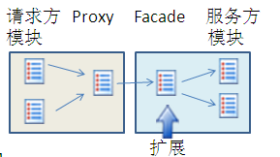
如果没有Proxy与Facade，请求方会直接调用服务方提供的RMI服务，这样服务方可能需要暴漏多个RMI服务。
在有Proxy与Facade组件之后，所有的调用都必须通过他们转发，真正的 RMI服务只会有1个（RemoteInvocationFacade），然后由RemoteInvocationFacade进行统一处理后，再转发调用到服务方子系统的local service上。
请求方远程调用统一拦截被Proxy处理，是通过Spring AOP技术实现的。
Facade提供了扩展点，上层应用开发者可以注入自己的处理。

子系统间的心跳检测：
对于远端子系统，2个子系统之间一旦建立会话，他们之间必须定期ping以保持心跳。
RemoteCommunicateObjectImpl在建立连接后（RemoteConnector.connect调用后），会使用调度服务ContainerSchedulerExecutor来启动一个定时任务PingRemoteServerJob。
PingRemoteServerJob会定期调用RemoteConnector.ping来检查是否能连通远端子系统，一旦失去连接或者恢复连接，会发送SessionMessage消息。

类图
下图为注册、获取远程服务的类图。
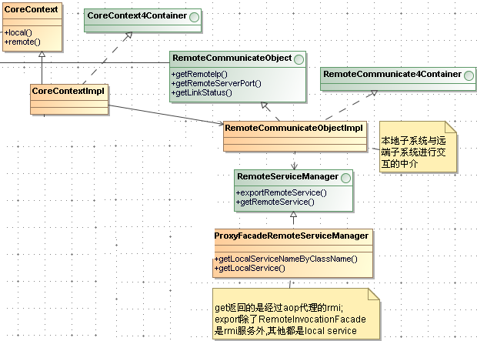
类/接口 | 描述
RemoteCommunicateObject | 与远端子系统进行交互的通信对象。
RemoteCommunicateObject4Container | 管理接口，供容器自己使用。
RemoteCommunicationObjectImpl | 远程通信对象的实现类。
RemoteServiceManager | 内部实现使用的远程接口管理器。  接口。
ProxyFacade RemoteServiceManager | 基于Proxy-Facade模型的远程接口管理器。  能从该类中获取、注册远程服务接口。  注册的远程接口，实际上只有1个RMI 接口（调用Spring的RmiServiceExporter完成RMI服务暴露），其他的都是local service。  获取远程接口，都是通过Proxy来AOP处理的。

下图为Facade处理的类图。
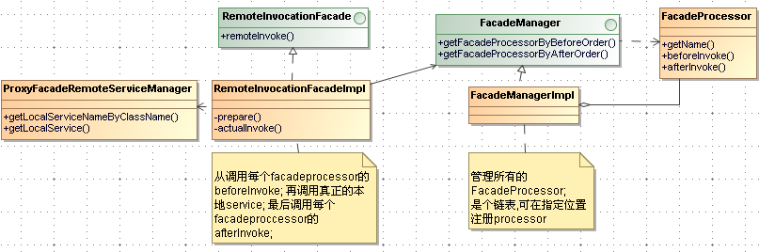
类/接口 | 描述
RemoteInvocationFacade | 服务方为请求方提供的统一RMI服务接口。  就1个方法，用来完成转发调用，参数包括接口类、服务名、本来的参数类型列表、参数类型等。
RemoteInvocationFacadeImpl | 实现类。  用来完成Facade的扩展、并转发调用到真正的local service上。
FacadeManager | 供开发者来扩展Facade Processor。  提供了灵活的注册Facade Processor接口的方法，可以在任何位置注入Facade Processor。
FacadeManagerImpl | 实现类，通过一个链表维护已注册的facade processor。
FacadeProcessor | 接口类，供Facade进行扩展。  要注意的是，扩展的processor可以终止该方法的调用直接返回，也可以忽略异常继续执行，这些都可以由上层应用开发者控制。  常见的场景有：统一记录操作日志、性能profiling、管理范围过滤等此类统一处理。

下图为Proxy处理类图：
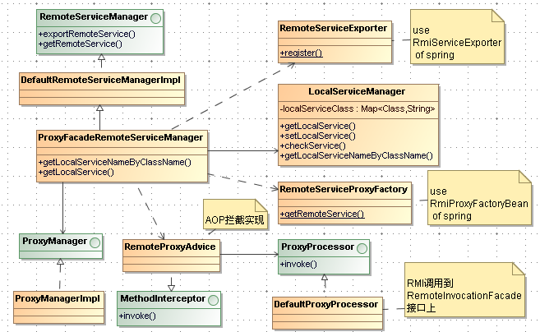
类/接口 | 描述
ProxyManager | 管理所有的proxy processor。  目前只有1个默认的default proxy processor，上层开发者不能扩展。
ProxyManagerImpl | 实现类。
ProxyProcessor | Proxy processor接口。
DefaultProxyProcessor | 平台内置的Proxy processor实现。  它会将到服务方的远程调用，都转发到RemoteInvocationFacade远程接口上。
RemoteProxyAdvice | AOP拦截处理的实现。  转发处理的核心，其步骤为：  首先通过接口类名获取到真正的服务接口类（如果有接口继承，调用的接口未必就是服务接口）。  然后判断接口是RemoteInvocationFacade就直接调用，否则通过缺省的DefaultProxyProcessor来调用到RemoteInvocationFacade上。  最后，还需要做善后处理，比如在连接/关闭完毕后启动/停止心跳检测任务。
RemoteServiceExporter | 暴露RMI服务的工具类。
RemoteServiceProxyFactory | 获取RMI服务的工具类。

时序图
- 注册远程接口
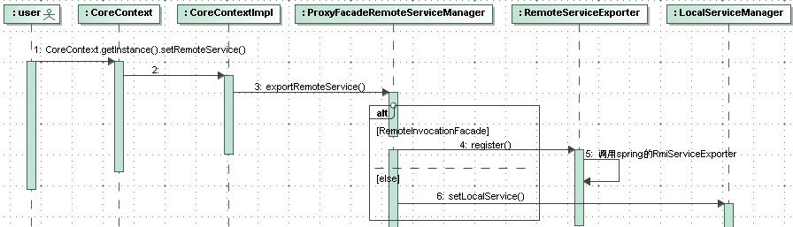
步骤：
- CoreContext.getInstance().setRemoteService()注册远程接口
- 调用到CoreContextImpl内部实现。
- 调用ProxyFacadeRemoteServiceManager提供的exportRemoteService。
- 在ProxyFacadeRemoteServiceManager中，如果是RemoteInvocationFacade服务，则调用RemoteServiceExporter的register方法；否则调用LocalServiceManager的setLocalService，将其注册为本地服务。

- 获取远程接口
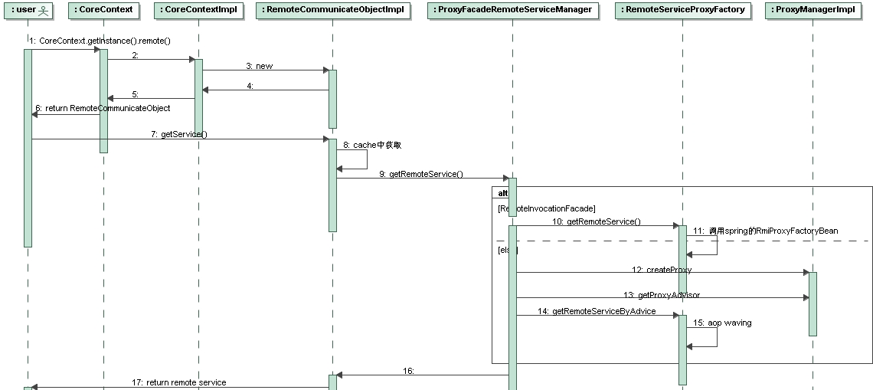
步骤：
- 1-6步，调用CoreContext.getInstance().remote()获取一个远程通信对象。
- 7-17步，调用RemoteCommunicateObject来获取remote service。这分2种情况。
  - 如果service的接口是RemoteInvocationFacade，则调用Spring提供的RMI获取方法。
  - 否则，通过AOP来获取一个被代理的object。

- 调用远程接口的流程
前提：远程接口已经获取到了。
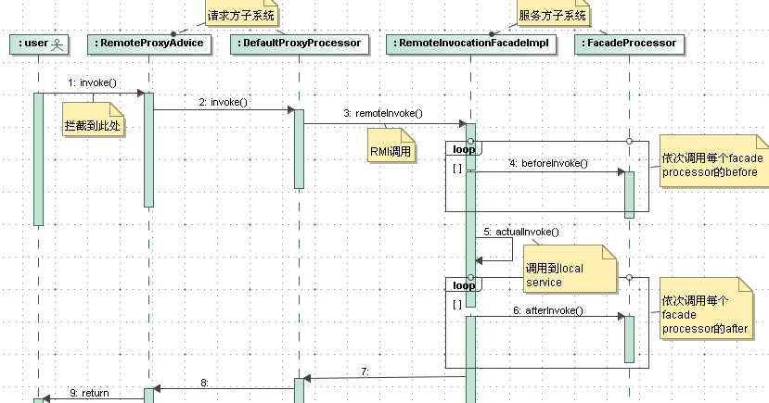
步骤：
- 远程调用被AOP拦截调用到RemoteProxyAdvice的invoke内。
- 在DefaultProxyProcessor.invoke内，会直接远程调用到RemoteInvocationFacade远程接口上。
- 在服务方，RemoteInvocationFacadeImpl的remoteInvoke是所有远程请求的入口
- 调用已注册的每个FacadeProcessor的bofore处理。
- 调用到请求方请求的local service上。
- 调用已注册的每个FacadeProcessor的after处理。
- 返回。

业务规则和约束
远程服务的端口号，在yuep-xx.xml以全局参数的方式来配置，对于不对外提供远程服务的子系统来说，可以不配置该全局参数。
比如：
<system-param>
<property name="rmi.port" value="8888" />
</system-param>

在远程通信对象RemoteCommunicateObjectImpl中，对远程服务做了cache，使用map来保存获取过的远端服务，这样避免了频繁重复去做AOP的wave。
对于RemoteCommunicateObject对象，需要在CoreContext.getInstance().remote调用后，将其cache起来，避免建立大量无用的远程通信对象，而且容易把服务方子系统整死。

第三方库
Spring framework：RMI服务的导入、导出。

Message消息管理

功能说明
本地消息的发送与订阅。
远程消息的发送与订阅。

本地消息

设计思路
本地消息是指在同一子系统内的模块间传递通知。
目前我们采用观察者模式实现这一模式，支持同步通知模式。

类图
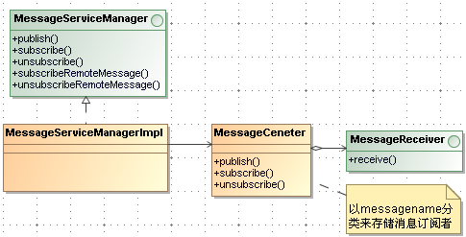
类/接口 | 描述
MessageSerivceManager | 内部的接口类。  消息服务管理器。
MessageReceiver | 消息接收处理接口。  订阅消息时需要提供该回调类。
MessageSerivceManagerImpl | 消息服务管理器实现类。
MessageCenter | 内部的消息分类派发中心，并负责管理所有的订阅者。  按照消息名来分类组织，每类消息会有多个订阅者。  每类消息通过一个List维护所有的消息订阅者，相当于是观察者模式中的“被观察者对象”。

时序图
- 发送消息
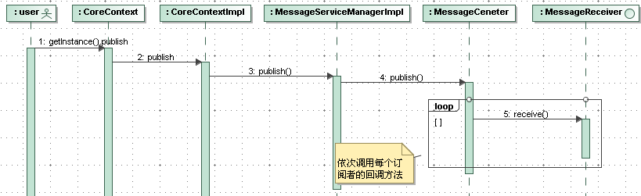
步骤：
- CoreContext.getInstance().publish
- CoreContextImpl.publish
- 调用MessageServiceManagerImpl.publish
- 调用MessageCenter.publish
- 在MessageCenter.publish内，依次调用该消息的每个订阅的receive方法。（观察者模式）

- 接收本地消息
前提：已经获取到local CommunicateObject对象。
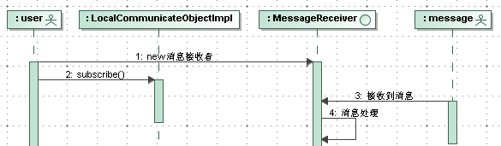
步骤：
- 创建一个消息接收回调类。
- 调用CommunicateObject的subscribe订阅指定的消息，传入回调对象。
- 当消息被触发时，消息会被调用对应订阅者回调方法receive。
- 消息订阅者自行进行业务处理。

业务规则和约束
无。

第三方库
无。

远程消息
远程消息：在2个子系统间发送消息。

设计思路
内部使用了JMS机制，JMS的收发使用spring提供的接口来实现。
服务方子系统提供一个topic供请求方订阅。请求方子系统连接到服务方时，会自动获取到服务方使用的JMS的相关参数，比如JMS服务器的IP、端口、topic名等。
在服务方、请求方都有一个处理JMS消息发送、统一接收的助手，对于上层开发者来说，是不可见的。他们专门来处理跨JVM间子系统JMS消息收发。
在RemoteCommunicateObjectImpl通信对象上，有个内部类专门来接收远端子系统的所有JMS消息，然后再派发到本地的订阅者。
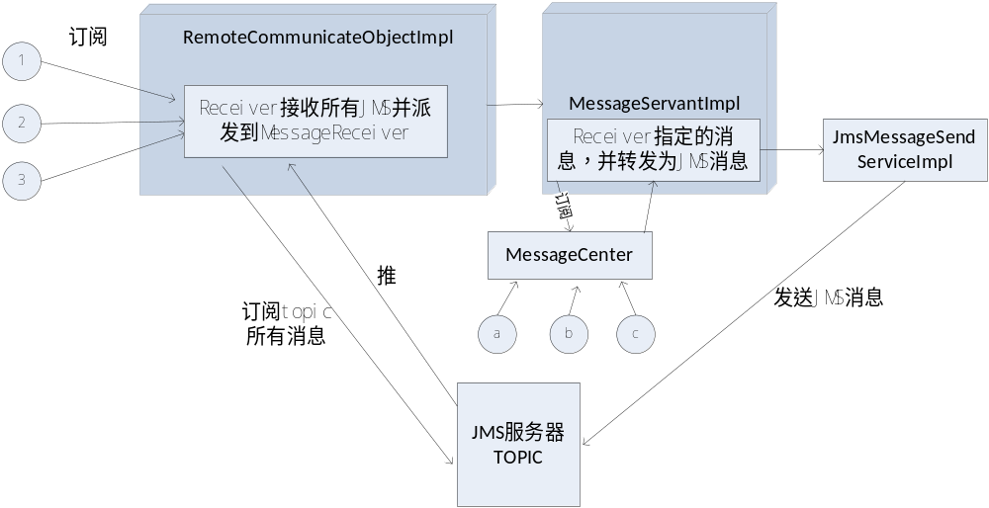上图中的2个内部类Receiver都是转发消息的类。

类图
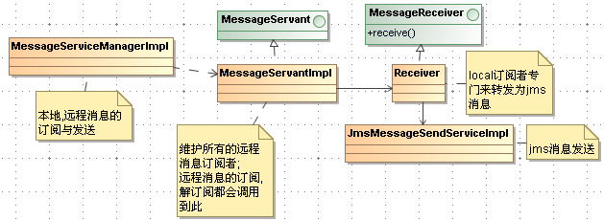
类/接口 | 描述
MessageServant | 对远程消息进行处理的内部接口。
MessageServantImpl | 实现类。  维护所有的远程消息订阅者。
JmsMessageSendServiceImpl | 发送JMS消息的助手。  使用了spring的工具类。
MultiMessageListenerContainer | JMS请求方统一接收远端JMS消息的处理类。  使用了spring的工具类。
RemoteCommunicateObjectImpl.Receiver | 内部类，用来接收所有的JMS消息，并转发给本地的订阅者。

时序图
- 发送消息
- 参考设计思路的结构图。
- 当服务方的a、b、c模块发送消息时，MessageServant内部类Receiver作为一个本地消息订阅者会收到这些消息。
  - 如果没有任何远程订阅者，则不会存在MessageServant.Receiver的实例。也就不会触发JMS消息的发送。
- MessageServant内部类Receiver调用JmsMessageSendServiceImpl将消息发送到JMS中。

- 消息接收
- 参考设计思路的结构图。
- 请求方的1、2、3都来订阅远程消息，他们实际上都会被RemoteCommunicateObjectImpl进行加工处理。
- RemoteCommunicateObjectImpl会记录每个本地的订阅者，并通过远程服务MessageServant的内部类Receiver来往服务方的MessageCenter里订阅一项本地消息。这样，在服务方的模块发送消息时，会被MessageServant.Receiver接收，并转发到JMS中。

业务规则和约束
远程消息体必须实现序列化接口。

第三方库
Spring framework：jms消息接收、发送的工具类。

JMS消息服务器管理

功能说明
消息服务器的管理，包括消息服务器的启动、初始化、停止等。
该模块可以部署在服务端、SBI端等需要提供发送消息的子系统中。

设计思路
消息服务器的选择：
消息服务器默认使用JORAM，上层应用可替换为其他服务器。
在部署方式上，JORAM可以与子系统部署在一起，也可以部署在其他物理机器上。

考虑到可能要替换消息服务器，消息服务器管理服务类是可以自定义的。内置提供了JORAM的实现。
JMS服务器的管理类、参数都配置在模块参数中，通过反射构造出JMS服务器管理类，这样就避免了硬编码构造JMS服务器管理服务，能够实现替换消息服务器的需求。
消息服务器的启动、初始化、停止都与具体的消息服务器相关，需要调用JMS服务器提供的Jar和API。

消息服务器管理模块的启动：
子系统启动时，JMS消息服务器管理作为1个模块被启动。
如果JMS服务器已经启动，则直接跳过。
否则，调用消息服务器管理服务的实现类来启动服务器（比如JORAM是通过执行bat文件），然后创建连接工厂和topic。Topic的名称：”topic.”+该子系统远程服务端口号。
创建topic之后，需要将topic绑定到JNDI上。

消息服务器管理模块的停止：
调用消息服务器管理服务的实现类来停止服务器（删除topic，清除JNDI，调用bat停止JMS服务器。）

类图
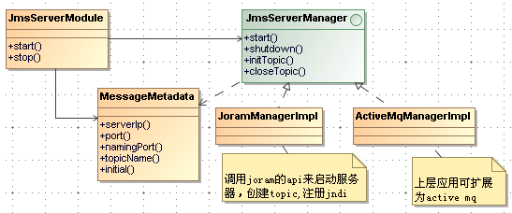
类/接口 | 描述
JmsServerModule | 模块实现类。
JmsServerManager | JMS消息服务器管理服务接口。  包括服务器的启动、关闭、创建TOPIC、删除TOPIC等。
JoramManagerImpl | JORAM的实现。  JORAM的启动、停止、创建/删除TOPIC等。

时序图
- 模块启动
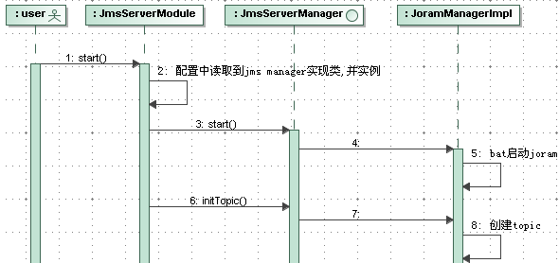
步骤：
- 启动JmsServerModule模块。
- 模块start()：从配置文件读取JMS Manager实现类，通过反射构造。
- JoramManagerImpl.start()：调用bat启动JORAM
- 模块start()：如果已启动，则直接结束。否则，调用initTopic来创建该子系统的topic。
- JoramManagerImpl.initTopic()：调用JORAM的API来创建topic，并绑定在JNDI上。

- 模块停止
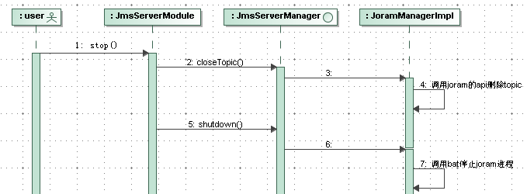
过程与启动相似。
在删除topic时，还需要与jndi解绑定。

业务规则和约束
- 客户端可以不需要该模块。
- JMS服务的配置信息是放在Core模块的，可以通过CoreContainer.getSelfMessageMetadata()获取到本子系统上JMS服务的IP、端口等信息。
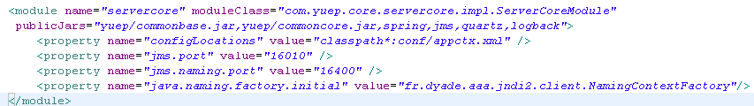
- 是否启动JMS服务器以及JMS服务器的管理类是通过JMS服务器模块的参数来控制的。
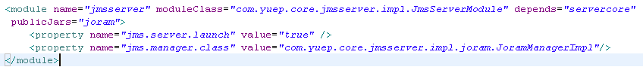

第三方库
JORAM提供的JAR：用来连接到JORAM上创建、删除TOPIC。

参考文献
- YUEP 架构文档.doc
- YUEP开发指南.doc

